## 深大立直麻将群 指导书 0.4.0

欢迎来到深大大学立直麻将俱乐部微信群，“深圳大学七星智竞俱乐部”，以下内容是针对**各类**刚入群的新人设计的指引。

#### 前言

本群欢迎**所有玩立直麻将的深大同学**。

本群主要采用雀魂麻将进行对局。

本群支持雀魂相关的一切话题，包括抽皮肤之类的都可以。

与立直麻将无关的话题同样也可以出现，只要不是广告等影响群秩序的话题就行。**特别强调本群禁止赌博，一经发现直接逐出本群**。

本文的各个章节请各位新群员根据不同的章节描述，选择**自己合适的对应章节**阅读。

#### 我是尚未接触过立直麻将的新人

立直麻将是基于第二次世界大战前的中国古典麻将，由第二次世界大战后的日本做出了非常大的贡献的，具有较强竞技性的麻将种类。本群通常使用《雀魂麻将》平台进行对局。

###### 《雀魂麻将》进入方式

网页端 http://game.maj-soul.com/（如果打不开则使用 http://game.maj-soul.net/）。

（建议使用谷歌浏览器，微软Edge也可以，**国内厂商的浏览器可能打不开**）

Steam端直接搜雀魂麻将，开始游戏就行了：

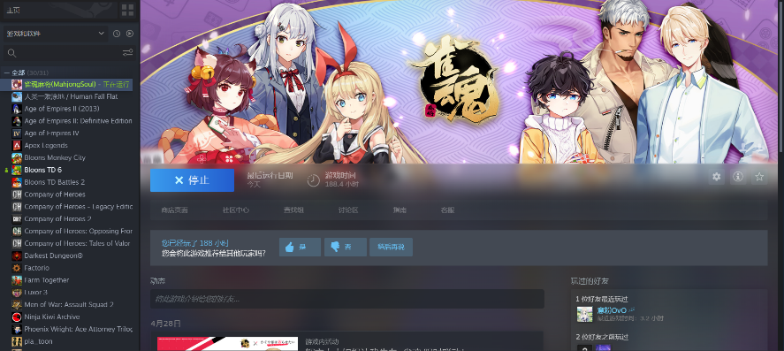

手机端可以在 http://www.maj-soul.com/ （如果打不开则使用 http://www.maj-soul.net/）上下载apk包，如果搞不定也可以找群杰哥（@群杰哥）要一个apk包（体积大概600MB，杰哥可能会通过网盘或QQ上传文件包）。

###### 立直麻将该怎么玩

在“雀魂麻将”里有针对新人的新人教程，看完新人教程之后就可以继续看这份指引的接下来的内容：

立直麻将的役种（番种）有很多，刚接触游戏的群友肯定感觉记不住，杰哥觉得新人只需要记住四类役种就可以了。

要注意，立直麻将要求，手牌里需要**至少有一类番种**才能胡牌，否则会被称为**无役**，不能胡牌，**自摸也不行**。特别注意**宝牌不是番种**，宝牌只能够在胡牌后赠送附加番。

###### 常见的四类役种（番种）

1.立直，任何**未执行过** **吃/碰/明杠** 的牌组，听牌时都可以宣布立直，并且满足了胡牌时需要有役（去除宝牌后需要至少1番）的条件，但是宣布立直后不能再改张，**只能挂机等待胡牌**。

2.断幺九，对于一个不存在数字牌1（1万1饼1索），数字牌9（9万9饼9索）的同时**不存在字牌**（东南西北白发中）的牌组，即使执行过 吃/碰/明杠，也满足断幺九的条件。1番，**非常适合**想要吃/碰/明杠的场合。

3.役牌，即门风牌（桌子上正对着你的字），场风牌（桌子中间写着“**东**1局”，那么这局的场风牌就是**东**）和三元牌（白发中），这三类牌如果组成了刻子（三张一样的），就算1番。**极其适合**想要吃/碰/明杠的场合。

4.一色系，即清一色或混一色，其特点是要求全手牌**只存在一种花色的数牌**，如果存在字牌则为**混一色**，不存在字牌则为**清一色**。

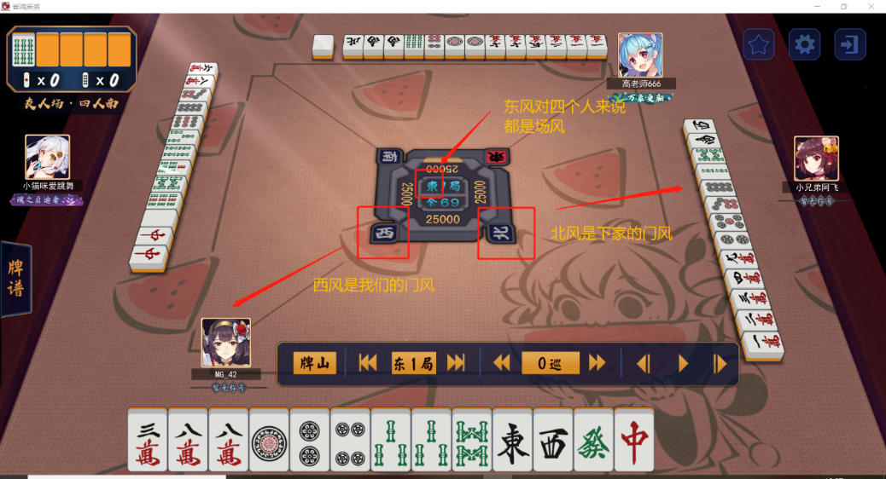

其余的役种可以通过游戏内的“役种一览”查看。

###### 我看不懂“役种一览”怎么办

杰哥猜你是碰见了你无法理解的**唐突术语**：门前清，副露，雀头，副露，荣和，自摸等术语。杰哥这就来给出这些术语的意思。

门前清：没有发生 吃 碰 明杠 的牌组状态（明杠是自己三张牌拿别人一张牌杠，相对的是四张牌都是自己摸上来的暗杠）

副露：作形容词表示 “发生了 吃 碰 明杠 的牌组状态”，作动词表示 吃 碰 明杠 动作。

鸣牌：作形容词表示 “发生了 吃 碰 明杠 暗杠 的牌组状态”，作动词表示 吃 碰 明杠 暗杠 动作。

雀头：胡牌时手里的那个对子，胡牌公式里： AAA+ABC+DD 的那个 DD。

自摸：胡的那张牌是自己摸到的

荣和：胡的那张牌是别人出的

宣言/宣言牌：玩家打出去的牌

巡/巡目：描述游戏的回合，四个人按顺序每个人各出一张牌即为**一巡**，如果有人鸣牌则立即结束本巡，开始一个新巡。

###### 我明明有役，为啥胡不了别人铳的牌

那就是你振听了，**你听的牌中，存在你已经打出过的牌，或是你没有胡别人打出的铳牌**。这样就会陷入振听状态，**不能够胡他人的铳牌**，但是**可以自摸胡牌**。其中包含三种情况，分别被称为舍张振听，同巡振听，立直振听。

舍张振听的触发条件是**你听的牌中，存在你已经打出过的牌**。要注意振听是一种玩家状态，而不是一种牌状态。如果你听牌“四饼”和“七饼”但是你先前已经打出过“四饼”，这个时候你也无法胡他人的“七饼”铳牌（我们通常用**一振全振**来简述这个事实）。解除舍张振听的方法就是更换听牌，确保听牌中**没有任何**已经被打出过的牌。

同巡振听的触发条件是**你没有胡别人打出的铳牌**。在有役情况下由于某些原因**选择了不胡**他家的铳牌，或是在无役情况下**胡不了**他家的铳牌，都能够导致同巡振听。解除同巡振听的方法很简单，**同巡振听只持续当前一巡**，在下一巡打出牌后同巡振听即解除。

立直振听的触发条件是**在立直状态下**触发了舍张振听或同巡振听的条件，**立直状态下的振听无法被解除，持续到当前一局游戏的结束**。

有句话讲得好：“振听是一种玩家状态，而不是牌状态”。

###### 如何和群友一起开始游戏

在群里找到其他三个人，然后在雀魂的“友人场”里创建房间，进行游戏即可。为了让其他人能够找到，创建房间的群友记得把房间号发到群里告诉大家。

###### 章节结语

打到雀士1星之后，你应该学会了这个游戏的基本规则，这个时候就可以看群指引的后续章节了。

#### 我玩过雀魂，我想大家一起玩得开心

###### 雀魂友人场

杰哥也是这么想的，玩游戏就是为了开心嘛。在段位吃几个4确实容易自闭。

这也是这个群成立的目的之一，让深大的大家能够随时随地在群里拉人进行友人场对局，这样的话即使吃4也不会掉分，打牌方式就可以更加自由，怎么开心怎么打就行了，与此同时游戏内的部分任务也更加方便地去做。

在友人场对局邀请群成员前，如果应用了特殊规则（例如无食断），在群里记得说明一下，如果没有说明，群里大家都觉得你是**标准四人南**。

（大家来友人场凹役满啊doge）

###### 一些打段的建议

在打段的时候，大家都是不想输的。如果你遇见了能够**胡牌5200+点数**并且同时追梦役满的场合，**在段位场就直接吃胡，不要见逃，追梦不一定能追得到**。役满之所以是役满就是因为这些牌组太难做成了。**因为追梦失败而吃4不是一件好受的事情**。

杰哥在这里严谨一点，也存在特例，**如果在最后一局，是四确和，就可以不吃胡**，因为四确和没有多大意义。**四确和是指胡牌后自家一定是四位**。

###### 线下麻将

群友们当然也会尝试在线下自发地约局麻将。杰哥没有太多话，但有两句不得不整。第一句是：线下约局时注意安全，注意所在地的**防疫政策**，主要是**学校的出入校门政策**。第二句是：**禁止赌博**，**因为这违法**，同时严重破坏了体育精神，也会严重破坏本群的秩序。

群里的校队队长曾经带着杰哥和一名雀圣实地踩点过一个**比较正规的雀庄**，在福田区，那个地点被称为**国士无双智竞馆**，从**地铁9号线从深大南站到下沙站**，目标地点就在附近。

群友还提到过一个叫**娜塔莉亚女仆咖啡厅**的地方，离**深大粤海校区**相当近，据传言学生凭学生证打日麻机是**15元每人每小时**。杰哥没有怎么去过，所以了解的不多。

线下麻将和线上麻将是两种完全不同的体验，对于没有接触过线下麻将的同学来说，那更是一种全新的体验。挺好玩的。

**与线下雀庄更多的相关信息可以问问群里的大家**。

#### 我是立直麻将的初学者/我玩起来感觉上手了（线上参照段位：雀魂雀1至豪3）

立直麻将的竞技性**相当强**，这使得升段需要技术，升到更高的段位需要更高的技术。

当然靠运气也可以，只不过随着对局数量的增长，技术的重要性越来越得以体现。

###### 一些学习的资料

杰哥手里有一些相关的资料，其中比较重要的是《79日麻教程》，这本书里的内容对雀1-杰3想升段的选手相当重要。想要的群友可以喊一声杰哥，叫他把资料发到群里。

群里的一位雀圣告诉杰哥一个链接：https://www.bilibili.com/read/readlist/rl480264。杰哥发现这是一个与《79日麻教程》类似的教程。并且相较于《79日麻教程》更易于初学者理解。

杰哥这里再介绍个**牌效率玩具**：[オンライン対戦麻雀 天鳳 / 牌理 (tenhou.net)](https://tenhou.net/2/)，初学者可以去感受一下。

同时杰哥手里的其他资料会在新人指引的后续版本中更新。

###### 上段的心态

立直麻将终究不是象棋围棋，对于想要上段的玩家还要注意的一点是，当前对局打法正确并不一定代表对局一定能赢，甚至可能因此而输。**正确的打法能够让你上段的概率更高。**

正确的打法是**赢面最大的打法，一个打法是否正确不应以既定结果来判断**。比如说：你看到一个骰子摇到了6，不能说明这个骰子摇到6的概率比摇不到6的概率大。

如果输了对局，心态不要因此受到影响，**不要以挽回pt/一定要证明自己/我tm不信邪等心态**继续段位对局。**在没有端正心态时进行对局很容易造成牌效率偏差，防守不到位，场况判断错误等等诸多问题**，在运气不好的情况下这会使得pt狂掉，对自身的段位更加不利。

如果感觉目前的状态不适合打段，或者打打友人局，或者打打其他游戏。

可以在群里吐槽也是可以的。但是**如果有不错水平的群友在线，他很可能会想要对你指指点点（确信）**，想要你的对局牌谱，找到你对局中出现的问题。如果你想向他请教，可以接着看本章节的**高段者的指导**小节。

###### 高段者的指导

如果在对局中遇见不明白的何切，或者遇到自己稀里糊涂就吃了四位的牌谱，可以挂到群里让较高分段的群友们看看到底是哪里出了问题。

高段群友的对局经验相对来说要丰富的多，基础理论也更扎实。在高段群友给出指导时，作为受指导的我们需要态度端正，认真地听讲，这也是对高段群友的尊重。

有些问题高段群友也没法解决：杰哥听到的传言是，一场对局有大约14%的概率不可避免地四位。麻将不是围棋，正确的做法不一定能保证你的胜利，只能让你胜利的概率更高。

###### 比赛序列

现任社长（@凌宇杰）在带队参加立直麻将的**线下比赛**，**如果想要了解更多的相关信息**，可以在群里联系他。

杰哥先在这里提示一下：和常日的线上对局不一样，比赛是一个非常严肃的场合，参加比赛也是需要非常严苛的训练的。**牌效率，算符算点，场况判断**都是参加比赛所需要的**基本功**，是绝对不允许敷衍了事的。

#### 我是具有较高水平的玩家，或是麻将联赛的优胜者（线上参照段位：雀魂圣1及以上，天凤特上级或以上）

**安定**圣1或天凤特上的实力已经超过了**包括管理员群杰哥在内的**，**半数以上**的群成员。**魂天**或者**凤凰**更是超越了绝大多数的群友。据杰哥所知，群主成立本群的另一个目的就是让深大的所有高段打者能够集合在一起。

###### 指导群里的新人

如果愿意的话，可以给群里想要升段的新人以技术上的指导，包括**牌谱查阅**，**何切讨论**等能够**让你们的技术大放异彩**的场合。

在向讲谱对象讲解牌谱时，要理解我们所知道的事情，讲谱对象不一定知道。尽量不要以“去看79”这种通用的话带过，而是讲出讲谱对象出问题的一打，到底出了什么问题（比如说，是牌效率问题，防守问题，还是场况判断问题等等，然后讲述为什么这一打存在这个问题）。这样讲谱对象也能对立直麻将有更好的理解。

如果有群友**在群里吐槽**关于恶调之类的，**即使多半情况下他自己的切牌存在问题**，就让他去吐槽吧。也可以叫他把牌谱发给你看，相互争辩也是不可避免的。但不要因为相互争辩而导致吵架，更不要人身攻击。大家一同构成的群，还是需要一片和气的环境的。

###### 资料发布

如果手里有想要分享给大家的日麻的战术书，可以选择直接挂到群里，也可以直接发给群主，或者发给杰哥，叫他们帮忙挂到群里。

###### 比赛序列

现任社长（@凌宇杰）在带队参加立直麻将的**线下比赛**，**如果想要了解更多的相关信息**，可以在群里联系他。

#### 后记

全文由群杰哥（@群杰哥）编辑于2023.6.4，祝大家能够体会到麻将的快乐，并且雀力日进！